Как правильно подобрать подгузники для лежачего больного
Если в вашей семье есть тяжелобольной человек, ему понадобятся дополнительные предметы гигиены. Сегодня много средств, которые позволяют привести тело в порядок без лишних усилий прямо в постели.
Подробно о них рассказала специалист отдела медико-социальной работы Белорусского Общества Красного Креста Белорусского общества Красного Креста Людмила Бузель.
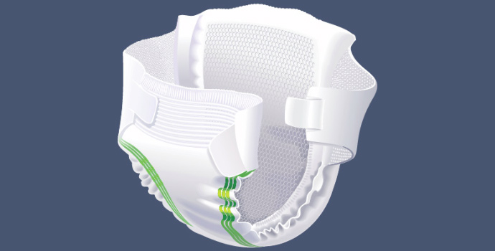
Подгузники для взрослых
При выборе подгузника нужно обращать внимание не только на размер. На комфорт влияют даже такие мелочи, как наличие липучек, которые необходимы людям, даже в лежачем положении остающимся активными (они надежно защищают и не сковывают движения). Кроме этого подгузники с липучками легче снимать и одевать.
Очень важно вовремя менять подгузники. Поэтому лучше покупать их с индикатором наполнения – специальное приспособление, которое помогает своевременно заметить степень наполненности.
Для того что человек был уверен, что с ним не случится конфуз, можно использовать подгузники со специальным вкладышем-прокладкой (так называемые трусики), который крепится к белью и обеспечивает отличную защиту. Они плотно прилегают к коже и обеспечивают надежную защиту от протеканий за счет высокого пояса и дополнительных вставок. Они удобны в использовании, быстро снимаются после разрыва боковых швов.
Для людей, использующих подгузник при недержании мочи, важно, чтобы он был незаметным и не шуршал при ходьбе. В этом случае нужно обращать внимание не столько на величину изделия, сколько на его качество.
Размеры памперсов для взрослых
По размеру подгузники подразделяются на 5 видов:
- XL или 4 (очень большие) – для людей с окружностью талии 130–170 см и более;
- L или 3 (большие) – талия 100–150 см;
- M или 2 (средние) – талия 70–110 см;
- S или 1 (маленькие) – талия 55–80 см;
- ЕS или 0 (oчень маленькие) – талия 40–60 cм.
При выборе изделий нужно учитывать вес человека. Есть подгузники для людей до 60 кг; 55–75 кг; более 75 кг; свыше 110 кг.
Как определить размер подгузника
Необходимо измерить объем талии на уровне пупка или чуть ниже. Лучше добавить к полученной цифре 2–3 см, чтобы больному было комфортно в подгузнике. Кроме этого надо измерить окружность каждого бедра чуть ниже промежности.
Виды подгузников
По уровню впитываемости подгузники делятся на 4 вида:
- обычный уровень поглощения жидкости – 1000 мл (Small);
- повышенный уровень – 1200 мл (Medium);
- высокий уровень – 1300 мл (Large);
- очень высокий уровень – 1500 мл (Extra Large).
Когда менять подгузник
- После любых гигиенических мероприятий (подмывание, мытье, обтирание), которые проводятся в области живота, таза и бедер.
- Сразу после опорожнения кишечника.
- При неконтролируемом и частом излитии мочи менять подгузник нужно примерно каждые 4 часа, следя за индикатором наполняемости.
- При нечастом мочеиспускании – минимум дважды в день.
- При осложнениях (кровь из прямой кишки или влагалища, образование потертостей и формирование пролежней) менять подгузники нужно максимально часто.
Как сменить подгузник
Если постоянно одевать подгузник неправильно, на коже могут возникнуть потертости, раздражения и микротравмы, что повышает риск инфицирования. Любой воспалительный процесс в области промежности и ягодиц может привести к гнойным ранам и пролежням. Поэтому крайне важно знать, как правильно сменить подгузник.
Снимаем правильно
- Аккуратно снять использованный подгузник, стараясь не пачкать белье и кожу больного человека. Для этого надо отлепить липучки, отвернуть переднюю часть, осторожно повернуть человека на бок и вытащить из-под него подгузник.
- Бережно очистить кожные покровы промежности и ягодиц.
- Обработать чистую кожу увлажняющей мазью. При этом для профилактики пролежней можно сделать небольшой массаж той области тела, которая находится снизу.
- Если есть раздражение или опрелости – посыпать их присыпкой.
- Если есть пролежни, нужно обязательно обработать раны антисептиком и наложить специальную повязку. После этого можно одевать новый подгузник.
Как правильно одеть подгузник на лежачего больного
- Подгузник надо достать из упаковки, раскрыть, обязательно выпрямить все края с обеих сторон, потом сложить подгузник в продольном направлении и встряхнуть немножко таким образом, чтобы встали бортики, заграждающие и препятствующие выделениям выходить за пределы подгузника.
- Помните: на подгузнике фиксаторы находятся с задней стороны. Задняя сторона всегда больше передней, это тоже ориентир.
- Человека нужно повернуть на бок, чтобы частично подоткнуть край свернутого подгузника под тело.
- Затем повернуть больного на спину и расправить свернутую часть подгузника.
- Переднюю часть подгузника провести между ног и закрыть промежность.
- Зафиксировать каждую липучку и расправить складки
Впитывающие гигиенические пеленки
Используйте при уходе на дому специальные впитывающие простыни, которые защищают постель от протеканий и позволяют аккуратно провести гигиенические процедуры. Самые распространные размеры – 60×60 и 60×90 см.
Маленькие пеленки можно подкладывать под определенное место (например, под ногу с трофической язвой). Большую пеленку обычно стелят поперек кровати под лежачим человеком.
Можно также иногда использовать защитные медицинские простыни (как дополнительный защитный слой во время проведения гигиенических процедур). Они не впитывают, но защищают постель.
Для облегчения ухода можно использовать влажные полотенца, рукавички для мытья.
Средства для мытья лежачих больных
Для интимного ухода за подопечным лучше использовать мягкие моющие средства, которые не требуют смывания водой. Это могут быть моющий крем или пенка. Они значительно экономят время на гигиену.
Все это можно купить в аптеке и интернет-магазине. Цены зависят от производителя.

